武汉大学国家网络安全学院

实验报告

课程名称 自然语言处理
专业年级 2023
姓 名 dinosaur
学 号 _ID
协 作 者 无
实验学期 2024-2025 学年 第二 学期
课堂时数 课外时数
填写时间 2025 年 5 月 15 日

实验介绍
【实验名称】：句法分析实验
【实验目的】：
- 了解依存句法分析的方法和数据集，加深对依存分析任务的理解
- 了解深度学习框架Pytorch以及Biaffine Attention的实现和使用。
- 掌握使用基于图（Graph-based）的依存解析方法的流程和算法。

【实验环境】：
- 关键硬件资源配置描述
系统 : Windows 11 家庭版 64位 版本号 26100.3775 (24H2)
处理器 : Intel Core i7-13700H 核心数 14 线程数 20工艺 Intel 7
显卡 : NVIDIA GeForce RTX 4060 Laptop (AD107M/GN21-X4) [ASUS] 流处理器 3072 显存 8G (GDDR6 Micron)
主板 : FX507VV ASUSTeK 芯片组 Intel Alder Lake-P PCH
硬盘 : WD PC SN740 SDDPNQD-512G-1002 实际容量476GB Fanxiang S790 2TB 实际容量1863GB
显示器 : BOE NE156FHM-NX6 分辨率 1920*1080 刷新率144 屏幕尺寸 15.3英寸
内存 : Micron DDR5-4800 8GB Micron DDR5-4800 8GB
容量: 16GB 通道数: 4频率: 4790MHz
- 关键软件资源配置描述
python3 + pytorch + numpy
- python3
除了高性能外，拥有NumPy、SciPy等优秀的数值计算、统计分析库。TensorFlow、Caffe等著名的深度学习框架都提供了Python接口。
- PyTorch
PyTorch是一个针对深度学习，并且使用GPU和CPU来优化的tensor library，它是一个以Python优先的深度学习框架，不仅能够实现强大的GPU加速，同时还支持动态神经网络。
- NumPy
NumPy是Python语言的一个扩展程序库，支持大量的维度数组与矩阵运算，此外也针对数组运算提供大量的数学函数库。

【参考文献】：
[1] pytorch开发团队. pytorch1.0.0官方文档[EB/OL]. PyTorch documentation — PyTorch master documentation
[2] Shen Li, Zhe Zhao, Renfen Hu, Wensi Li, Tao Liu, Xiaoyong Du, Analogical Reasoning on Chinese Morphological and Semantic Relations[J], ACL 2018.
[3] Dozat T, Manning C D. Deep biaffine attention for neural dependency parsing[J]. arXiv preprint arXiv:1611.01734, 2016.
实验内容
【实验方案设计】：

一、概要设计

本实验基于PyTorch实现的Biaffine依存句法分析系统，主要包含以下核心模块：
- 数据处理模块：负责原始语料（CONLL格式）的加载、词表构建、数据迭代器生成（load_data函数）
- 模型模块：实现Biaffine Attention核心网络结构（load_model函数初始化）
- 训练模块：包含优化器配置、损失计算、参数更新、早停机制（Train类）
- 测试模块：加载预训练模型进行依存解析推理（T_Inference类）
- 结果记录模块：自动备份实验代码、记录训练损失/UAS曲线（plot_loss_curve方法）

二、详细设计

1. 数据处理模块（main.py）

输入：CONLL格式的训练/验证/测试语料（路径配置在Config/config.cfg的[Data]部分）

处理流程：

通过load_data函数读取原始语料

构建词表（alphabet）：统计词频，过滤低频词（min_freq参数控制）

生成批次迭代器（train_iter/dev_iter/test_iter）：支持数据打乱（shuffle参数）和批次化

保存词表（save_dictionary函数）：用于测试时词到索引的映射
parser.add_argument("-device", "--device", dest="device", type=str, default="cuda:0")

更改默认值，使用cuda进行计算。

2. 模型模块（核心Biaffine结构）

输入表示：

词嵌入：支持预训练词向量（pretrained_embed_file配置路径）或随机初始化（embed_dim控制维度）

词性嵌入：tag_dims控制词性特征维度

网络结构（参考trainer.py的Train类调用逻辑）：

LSTM编码器：lstm_layers层双向LSTM（lstm_hiddens控制隐藏层维度），提取上下文特征

Biaffine弧预测：

头词特征（head）和依赖词特征（dep）通过MLP（mlp_arc_size控制维度）降维

双仿射矩阵计算弧得分：( s_{arc}(i,j) = h_i^T W_{arc} h_j + b_{arc} )

Biaffine关系预测：

在确定弧的基础上，使用另一组MLP（mlp_rel_size控制维度）提取关系特征

双仿射矩阵计算关系得分：( s_{rel}(i,j) = h_i^T W_{rel} h_j + b_{rel} )

3. 训练模块（trainer.py的Train类）

优化配置：

支持Adam/SGD（[Optimizer]的adam/sgd参数控制）

学习率衰减（use_lr_decay参数）和梯度裁剪（clip_max_norm参数）

损失计算：

弧损失：交叉熵损失（nn.CrossEntropyLoss）

关系损失：交叉熵损失（与弧损失加权求和）

早停机制：验证集UAS指标连续early_max_patience轮无提升则停止训练

记录epoach训练集平均损失：
for batch_count, batch_features in enumerate(self.train_iter):
backward_count += 1
words, ext_words, tags, masks = batch_features.words, batch_features.ext_words, batch_features.tags, \
batch_features.masks
heads, rels, lengths = batch_features.heads, batch_features.rels, batch_features.lengths
sumLength = sum(lengths)
self.parser.forward(words, ext_words, tags, masks)

loss = self.parser.compute_loss(heads, rels, lengths)
loss = loss / self.config.update_batch_size
loss_value = loss.data.cpu().numpy()
loss.backward()

self._optimizer_batch_step(config=self.config, backward_count=backward_count)

steps += 1
if (steps - 1) % self.config.log_interval == 0:
arc_correct, label_correct, total_arcs = self.parser.compute_accuracy(heads, rels)
overall_arc_correct += arc_correct
overall_label_correct += label_correct
overall_total_arcs += total_arcs
uas = overall_arc_correct.item() * 100.0 / overall_total_arcs
las = overall_label_correct.item() * 100.0 / overall_total_arcs
sys.stdout.write(
"\nbatch_count = [{}/{}] , loss is {:.6f}, length: {}, ARC: {:.6f}, REL: {:.6f}".format(
batch_count + 1, self.train_iter_len, float(loss_value), sumLength, float(uas), float(las)))
total_train_loss +=loss_value # 累加损失
end_time = time.time()
print("\nTrain Time {:.3f}".format(end_time - start_time), end="")
avg_train_loss = total_train_loss / len(self.train_iter)
self.train_losses.append(avg_train_loss) # 记录平均训练损失
print("Train Loss: {:.6f}".format(avg_train_loss))

记录测试集uas：
if test is False:
self.UAS.append(uas)

加入保存loss和uas的函数：
def plot_loss_curve(self):
"""绘制训练损失与UAS曲线（双y轴）并保存"""
import matplotlib.pyplot as plt

epochs = range(1, len(self.train_losses) + 1)

# 准备数据（epoch, loss, UAS）
data = list(zip(epochs, self.train_losses, self.UAS))
# 保存路径（使用config中的模型目录）
csv_path = os.path.join(os.path.join(self.config.save_direction, self.config.mulu) , f'loss_uas_records{self.config.config_file[-5]}.csv')
# 写入CSV
with open(csv_path, 'w', newline='', encoding='utf-8') as f:
writer = csv.writer(f)
writer.writerow(['Epoch', 'Training_Loss', 'UAS']) # 表头
writer.writerows(data) # 数据行
print(f"Loss and UAS records saved to: {csv_path}")

# 创建主坐标轴（左y轴，用于损失）
fig, ax1 = plt.subplots(figsize=(10, 6))
# 绘制训练损失曲线（左y轴）
ax1.plot(epochs, self.train_losses, color='blue', label='Training Loss')
ax1.set_xlabel('Epochs')
ax1.set_ylabel('Loss', color='blue')
ax1.tick_params(axis='y', labelcolor='blue')

# 创建次坐标轴（右y轴，用于UAS）
ax2 = ax1.twinx()
# 绘制UAS曲线（右y轴）
ax2.plot(epochs, self.UAS, color='red', label='UAS')
ax2.set_ylabel('UAS (%)', color='red')
ax2.tick_params(axis='y', labelcolor='red')

# 设置标题并合并图例
plt.title('Training Loss and UAS Curve')
lines1, labels1 = ax1.get_legend_handles_labels()
lines2, labels2 = ax2.get_legend_handles_labels()
ax1.legend(lines1 + lines2, labels1 + labels2, loc='upper left')

# 保存到配置指定的模型目录（从config.cfg的save_direction参数获取路径）
save_path = os.path.join(os.path.join(self.config.save_direction, self.config.mulu), 'loss_uas_curve.png')
plt.savefig(save_path, dpi=300, bbox_inches='tight')
plt.close()
print(f"Loss and UAS curve saved to: {save_path}")

4. 测试模块（test.py的T_Inference类）
输入：测试数据迭代器、预训练模型、词表
输出：CONLL格式的依存解析结果（保存路径由config.save_dir生成）
推理流程：
通过parser.parse方法生成弧和关系预测结果
调用batch_variable_depTree将预测结果转换为依存树结构
写入path_result指定的输出文件

三、 核心算法分析
输入：句子词序列w1, w2, ..., wn，词性序列t1, t2, ..., tn
输出：依存弧集合{(i,j)}，关系集合{r(i,j)}

1. 词嵌入：e_wi = 预训练词向量(wi) 或 随机初始化向量
2. 词性嵌入：e_ti = 随机初始化向量（维度tag_dims）
3. 特征拼接：x_i = concat(e_wi, e_ti)
4. LSTM编码：h_i = BiLSTM(x_1, ..., x_n)[i] # 双向LSTM输出
5. 弧预测：
- head_mlp = MLP_arc(h_i) # 维度mlp_arc_size
- dep_mlp = MLP_arc(h_j)
- arc_score(i,j) = head_mlp^T * W_arc * dep_mlp + b_arc
6. 关系预测（仅当arc_score(i,j)最大时）：
- head_rel_mlp = MLP_rel(h_i) # 维度mlp_rel_size
- dep_rel_mlp = MLP_rel(h_j)
- rel_score(i,j) = head_rel_mlp^T * W_rel * dep_rel_mlp + b_rel
7. 解码：选择arc_score最大的j作为wi的头，rel_score最大的r作为关系

四、系统开发工具
工具/库 | 版本 | 用途
Python | 3.8.20 | 主开发语言
Torch | 2.4.1+cu118 | 深度学习框架（模型构建、训练）
matplotlib | 3.7.5 | 数据可视化
numpy | 1.24.1 | 矩阵运算

【实验结果分析】：
一、使用Biaffine Attention进行依存解析任务，记录实验结果。
1. 阅读基本模型代码，以默认设置或自行设置相关参数，运行并得到结果
主要参数设置
[Embed]
pretrained_embed_file = ./Data/Embed/char_word2vec.dat
[Optimizer]
adam = True
sgd = False
[Train]
num_threads = 8
epochs = 50
early_max_patience = 5
update_batch_size = 2
batch_size = 8
dev_batch_size = 8
test_batch_size = 8
log_interval = 20
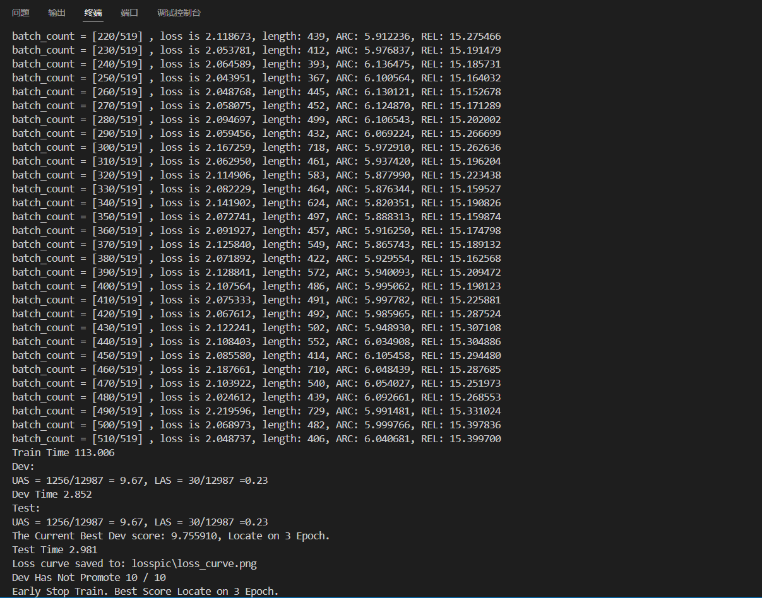
2. 理解Biaffine Attention进行依存分析任务的算法流程，用伪代码或用自己的理解写出算法流程
# 输入：句子序列 tokens = [w_1, w_2, ..., w_n] (含n个词)
# 输出：依存关系树（每个词的父节点索引及依赖类型）

# 1. 嵌入层
embeddings = EmbeddingLayer(tokens) # 得到词嵌入向量 [n, d_emb]

# 2. 上下文编码（例如BiLSTM）
hidden_states = BiLSTM(embeddings) # [n, d_hid]

# 3. 生成Head/Dependent表示（双仿射专用前馈网络）
h_head = FFNN_head(hidden_states) # 用于表示作为中心词的向量 [n, d_ffnn]
h_dep = FFNN_dep(hidden_states) # 用于表示作为依赖词的向量 [n, d_ffnn]

# 4. 双仿射注意力计算（结构预测）
# 计算得分矩阵S，其中S[i,j]表示词j作为词i的head的得分
W = LearnableMatrix([d_ffnn+1, d_ffnn+1]) # 带偏置的双线性变换参数
scores = Biaffine(h_dep, h_head, W) # [n, n]

# 5. 预测依存关系（基于得分矩阵）
for i in 0 to n-1: # 遍历每个dependent
# 选择得分最高的head（排除自身形成非循环）
head_idx[i] = argmax(scores[i, :])
# 可选的边标签分类（使用独立的双仿射层）
label_scores = BiaffineLabel(h_dep[i], h_head[head_idx[i]])
label[i] = argmax(label_scores)

# 6. 损失计算（训练阶段）
loss = CrossEntropy(scores, true_heads) + CrossEntropy(label_scores, true_labels)

# 辅助函数定义
def FFNN_head(x):
# 前馈网络：ReLU激活 + 线性变换
return Linear(Dropout(ReLU(Linear(x))))

def Biaffine(h_dep, h_head, W):
# 给h_dep和h_head添加偏置维度（拼接1）
h_dep = concat(h_dep, ones(n, 1)) # [n, d_ffnn+1]
h_head = concat(h_head, ones(n, 1)) # [n, d_ffnn+1]

# 计算双仿射得分：s_ij = h_dep_i^T * W * h_head_j
scores = einsum('ni,ij,nj->n', h_dep, W, h_head) # [n, n]
return scores
- 自行添加代码记录训练过程损失函数，绘制损失函数曲线，在实验报告中结果展示
class Train(object):
def __init__(self, **kwargs):
self.train_losses = [] # 新增：记录训练损失
self.UAS = [] # 新增：记录验证损失

def _eval_batch(self, data_iter, parser, best_score, epoch, config, test=False):
if test is False:
self.UAS.append(uas)
self.plot_loss_curve()

def train(self):
for epoch in range(1, epochs + 1):
total_train_loss = 0.0 # 初始化总损失
for batch_count, batch_features in enumerate(self.train_iter):
total_train_loss +=loss_value # 累加损失
avg_train_loss = total_train_loss / len(self.train_iter)
self.train_losses.append(avg_train_loss) # 记录平均训练损失

def plot_loss_curve(self):
"""绘制训练损失与UAS曲线（双y轴）并保存"""
import matplotlib.pyplot as plt

epochs = range(1, len(self.train_losses) + 1)

# 准备数据（epoch, loss, UAS）
data = list(zip(epochs, self.train_losses, self.UAS))
# 保存路径（使用config中的模型目录）
csv_path = os.path.join(os.path.join(self.config.save_direction, self.config.mulu) , f'loss_uas_records{self.config.config_file[-5]}.csv')
# 写入CSV
with open(csv_path, 'w', newline='', encoding='utf-8') as f:
writer = csv.writer(f)
writer.writerow(['Epoch', 'Training_Loss', 'UAS']) # 表头
writer.writerows(data) # 数据行
print(f"Loss and UAS records saved to: {csv_path}")

# 创建主坐标轴（左y轴，用于损失）
fig, ax1 = plt.subplots(figsize=(10, 6))
# 绘制训练损失曲线（左y轴）
ax1.plot(epochs, self.train_losses, color='blue', label='Training Loss')
ax1.set_xlabel('Epochs')
ax1.set_ylabel('Loss', color='blue')
ax1.tick_params(axis='y', labelcolor='blue')

# 创建次坐标轴（右y轴，用于UAS）
ax2 = ax1.twinx()
# 绘制UAS曲线（右y轴）
ax2.plot(epochs, self.UAS, color='red', label='UAS')
ax2.set_ylabel('UAS (%)', color='red')
ax2.tick_params(axis='y', labelcolor='red')

# 设置标题并合并图例
plt.title('Training Loss and UAS Curve')
lines1, labels1 = ax1.get_legend_handles_labels()
lines2, labels2 = ax2.get_legend_handles_labels()
ax1.legend(lines1 + lines2, labels1 + labels2, loc='upper left')

# 保存到配置指定的模型目录（从config.cfg的save_direction参数获取路径）
save_path = os.path.join(os.path.join(self.config.save_direction, self.config.mulu), 'loss_uas_curve.png')
plt.savefig(save_path, dpi=300, bbox_inches='tight')
plt.close()
print(f"Loss and UAS curve saved to: {save_path}")

二、分别使用1）不同维度和2）不同领域的预训练词向量和进行依存解析任务，对比实验结果，在实验报告中展示。
1. 使用不同维度（如100d，300d）的预训练词向量进行依存解析任务
100d词向量使用char_word2vec.dat和如下参数：
[Embed]
pretrained_embed_file = ./Data/Embed/char_word2vec.dat
[Optimizer]
adam = True
sgd = False
[Train]
num_threads = 8
epochs = 50
early_max_patience = 5
update_batch_size = 2
batch_size = 8
dev_batch_size = 8
test_batch_size = 8
log_interval = 20
300d词向量使用文学作品数据集和如下参数：
[Embed]
pretrained_embed_file = ./Data/Embed/sgns.literature.word
[Model]
embed_dim = 300
[Optimizer]
adam = True
sgd = False
[Train]
num_threads = 8
epochs = 50
early_max_patience = 5
update_batch_size = 2
batch_size = 8
dev_batch_size = 8
test_batch_size = 8
log_interval = 20
100d训练结果：
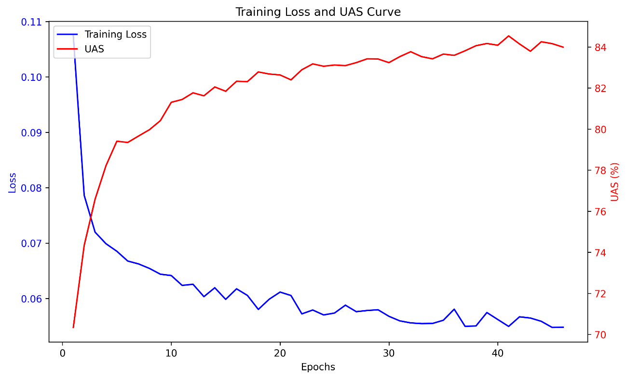
300d训练结果：
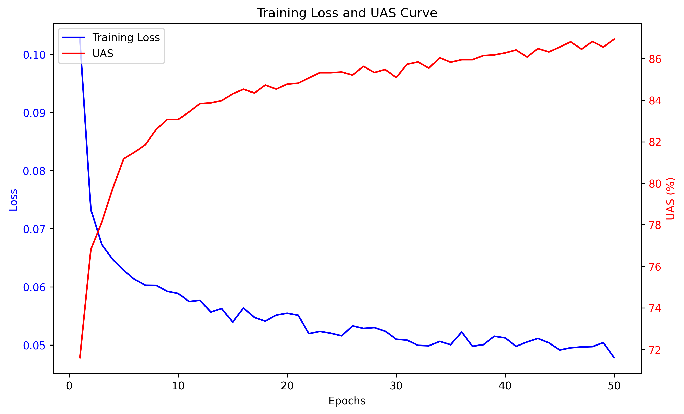
2. 使用不同领域（如百度百科、人民日报、微博等）的预训练词向量进行依存解析任务
实施流程：
1） 在https://github.com/Embedding/Chinese-Word-Vectors自行挑选用于实验的预训练词向量进行下载，本文选择sgns.literature.word（文学作品），sgns.weibo.word（微博）数据集。两个数据集均为300d
2） 将下载好的词向量放到/Data/Embed文件夹下
3） 修改/Config/config.cfg中pretrained_embed_file和embed_dim参数，运行main.py
文学作品参数：
[Embed]
pretrained_embed_file = ./Data/Embed/sgns.literature.word
[Model]
embed_dim = 300
[Optimizer]
adam = True
sgd = False
[Train]
num_threads = 8
epochs = 50
early_max_patience = 5
update_batch_size = 2
batch_size = 8
dev_batch_size = 8
test_batch_size = 8
log_interval = 20
微博参数：
[Embed]
pretrained_embed_file = ./Data/Embed/sgns.literature.word
[Model]
embed_dim = 300
[Optimizer]
adam = True
sgd = False
[Train]
num_threads = 8
epochs = 50
early_max_patience = 5
update_batch_size = 2
batch_size = 8
dev_batch_size = 8
test_batch_size = 8
log_interval = 20
文学作品训练结果：

微博训练结果：
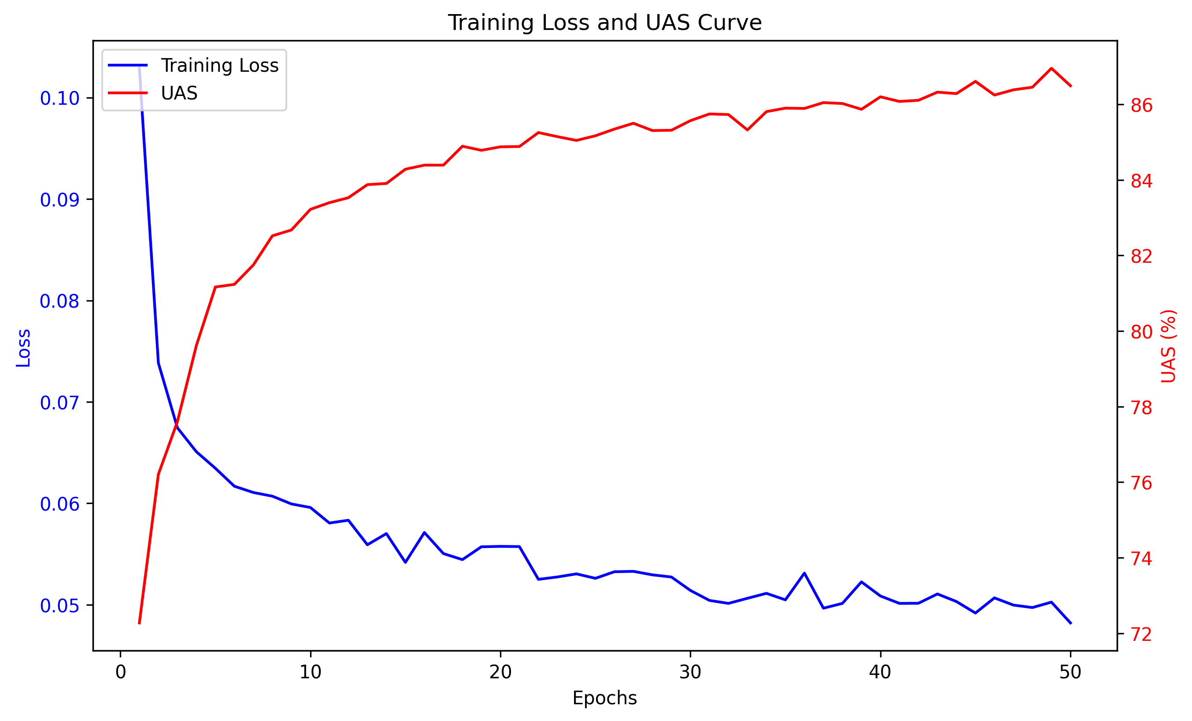
三、分别使用不同的优化器（如adam、sgd）进行依存解析任务，对比实现结果，在实验报告中进行展示和分析
设置/Config/config.cfg
由于已知sgd优化器收敛很慢，将batchsize设置为4
Adam参数：
[Embed]
pretrained_embed_file = ./Data/Embed/sgns.weibo.word

[Optimizer]
adam = True
sgd = False

[Train]
num_threads = 8
epochs = 50
early_max_patience = 20
update_batch_size = 4
batch_size = 4
dev_batch_size = 4
test_batch_size = 4
log_interval = 20

sgd参数：
[Embed]
pretrained_embed_file = ./Data/Embed/sgns.weibo.word
[Optimizer]
adam = False
sgd = True

[Train]
num_threads = 8
epochs = 50
early_max_patience = 20
update_batch_size = 2
batch_size = 4
dev_batch_size = 4
test_batch_size = 4
log_interval = 100
adam结果：
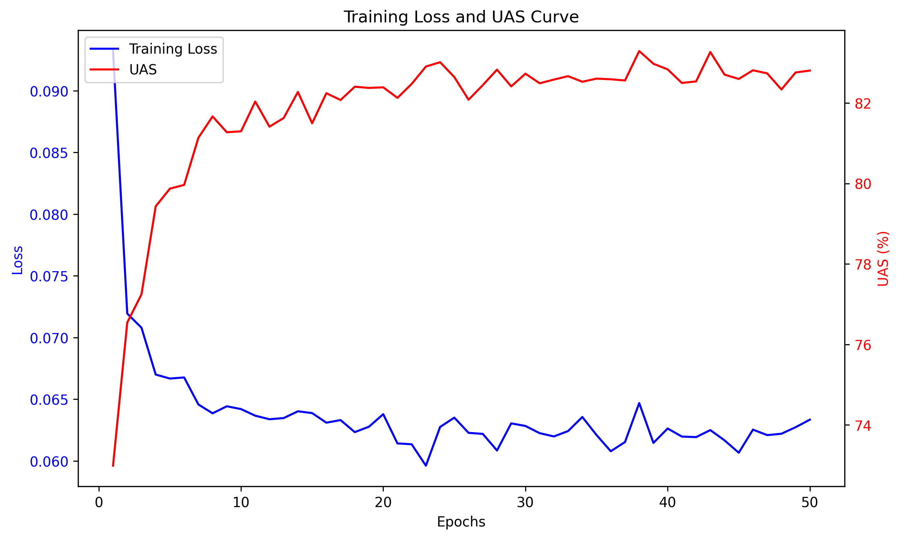
Sgd结果：
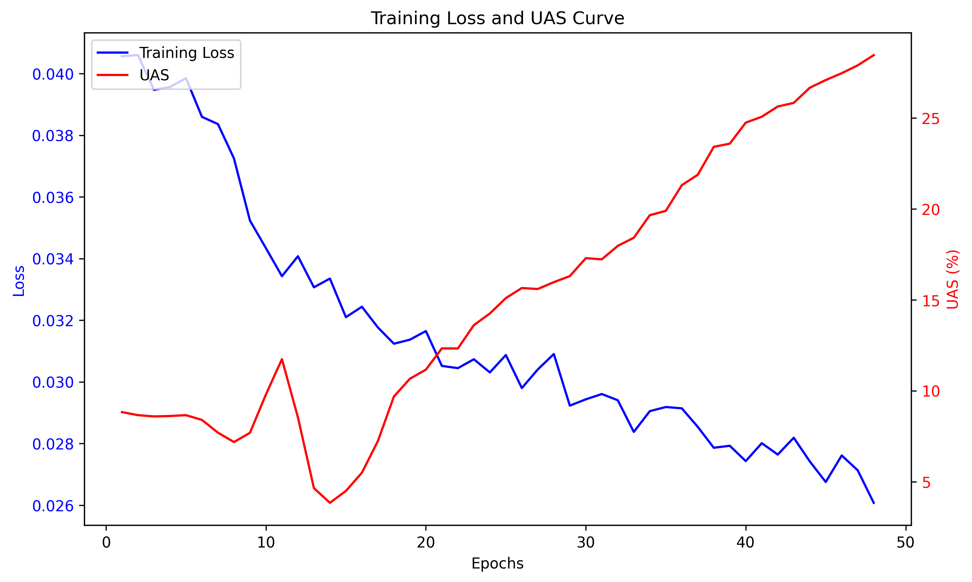
根据观察发现sgd收敛速度较慢，尝试将学习率增大为原来的10倍（0.01）：
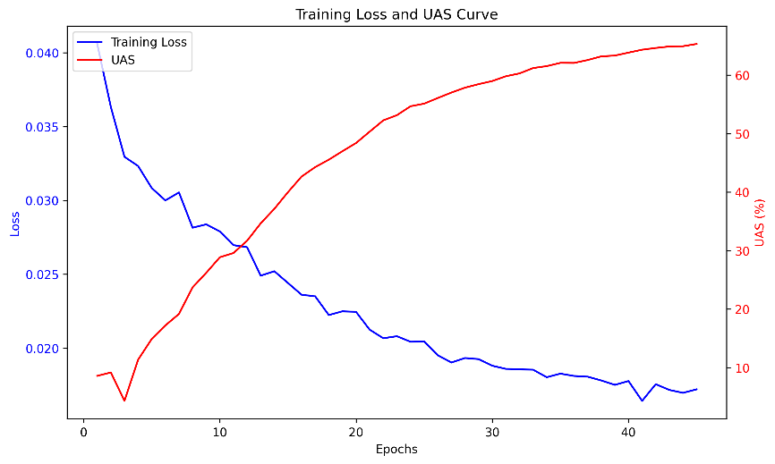
依然欠拟合
对比和分析实验结果并解释两种优化器的原理和优劣

实验结果对比
- SDG优化器：
  - 训练损失（Training Loss）：从初始的约0.04逐步下降至0.026，整体呈先波动后上升趋势。
  - 欠拟合：UAS开始几轮始极低，前20轮无明显提升，最终达到约28.45%。整体性能较差且收敛速度极慢。
- Adam优化器：
  - 训练损失：从0.093快速下降至0.06左右，随后保持平稳，波动较小。
  - UAS：初始即高达72.99%，随后稳步提升至约83.29%，最终稳定在82%~83%。性能显著优于SDG。

优化器原理与优劣对比

1. SGD（随机梯度下降）
- 原理：
  - 每次用单个样本（或小批量）的梯度更新参数：
其中η为固定学习率。
  - 特点：简单、显式控制更新步长，但依赖手动调参。
- 优点：
  - 理论清晰，易于实现。
- 缺点：
  - 学习率敏感：需精心设计学习率衰减策略。
  - 震荡收敛：梯度方向不一致时易震荡（如依存分析的高维非凸空间）。
  - 无法处理稀疏性：对低频特征（如罕见词）更新不足。

2. Adam（自适应矩估计）
- 原理：
  - 结合动量（Momentum）和自适应学习率（RMSProp）：
    - 计算梯度的一阶矩（均值）和二阶矩（方差）：
    - 修正偏差后更新参数：
  - 特点：自适应调整参数学习率，缓解梯度稀疏性问题。
- 优点：
  - 快速收敛：动量加速方向稳定的梯度更新。
  - 自适应学习率：对不同参数分配不同步长，适合依存分析中词嵌入、句法特征等异质参数。
  - 鲁棒性：对初始学习率不敏感（实验中未精细调参仍表现良好）。
- 缺点：
  - 内存占用：需存储一阶和二阶矩。
  - 可能过拟合：自适应机制可能放大噪声。
【实验结果分析】：
1.使用不同维度的预训练词向量和进行依存解析任务
300d的词向量效果优于100d，观察曲线可知100d的词向量在40轮左右已拟合准确率84%左右，300d的词向量在50轮还没有完全拟合，仍有上升的趋势，准确率约86.5%。说明高维度词向量可以为模型提供更丰富的特征，使模型具有更大的性能提升潜力，能够学习到更复杂的依存结构模式。
2.使用不同领域的预训练词向量和进行依存解析任务
观察图片发现，除了数据集领域不同，别的参数相同时，训练的loss曲线和UAS曲线十分相近。说明预训练词向量本身具有一定的通用性。即使在不同领域，一些基本的词汇和语义特征是相通的，能够为依存解析任务提供一定程度的通用语义基础，从而使得不同领域的词向量在依存解析任务中表现出相似的性能。
3. 优化器对比
Sgd对学习率敏感，而adam对初始学习率不敏感。SGD最大的缺点是下降速度慢，而且可能会在沟壑的两边持续震荡，停留在一个局部最优点。SGD-M在SGD基础上增加了一阶动量，AdaGrad和AdaDelta在SGD基础上增加了二阶动量。把一阶动量和二阶动量都用起来，就是Adam了——Adaptive + Momentum。说到这里，大概可以理解为什么经常有人说 Adam / Nadam 目前最主流、最好用的优化算法了。新手上路，先拿来一试，收敛速度嗖嗖滴，效果也是杠杠滴。
【实验总结】：
本次实验围绕Biaffine依存句法分析模型展开，完成了以下核心目标：复现了Biaffine Attention的核心算法流程，验证了其在中文依存解析任务中的有效性。实现了训练过程的损失函数与UAS指标记录，通过可视化曲线直观分析模型收敛性。完成了预训练词向量（维度/领域）和优化器类型（Adam/SGD）的对比实验，明确了不同配置对模型性能的影响规律。
Biaffine Attention模型通过双仿射层的非线性交互，在中文依存解析任务中表现出显著优势。实验验证了预训练词向量的维度与领域适配性、优化器类型对模型性能的关键影响：高维度/领域匹配的词向量、Adam优化器（兼顾速度与精度）是当前配置下的最优选择。后续可通过引入动态词向量、改进优化策略进一步提升解析效果。
评语及评分（指导教师）
【评语】：

评分：
日期：

